Pression et précision constantes : herse étrille TINECARE V MASTER de PÖTTINGER
La réussite du désherbage mécanique des adventices dépend de nombreux facteurs. Parmi ceux-ci, le type de culture, les adventices, les conditions du sol et du climat ainsi que le bon réglage des outils utilisés, jouent un rôle primordial. Pour s'adapter rapidement aux différentes conditions et cultures, plusieurs réglages rapides sont disponibles sur la herse étrille TINECARE V 12200 MASTER, d'une largeur de travail de 12,20 mètres. Ces équipements seront disponibles dans les prochains mois.

Possibilités de réglage
Les roues de jauge et l'attelage du 3ème point dans le trou oblong garantissent un suivi optimal du sol. Le réglage hydraulique et continu des dents permet d'adapter avec précision le mode de travail. L'intensité du travail est régulée par la vitesse d'avancement et l'agressivité du réglage des dents.

Système à pression constante
La herse étrille TINECARE V 12200 MASTER est dotée d'un dispositif de montage sur ressorts unique. Les dents précontraintes (cinématique brevetée) de la herse empêchent les fluctuations de pression et la pression des dents reste la même sur toute la largeur de travail, quelles que soient les irrégularités du sol. Le système se règle hydrauliquement et peut faire varier la pression des dents entre 0,5 et 5 kilogrammes, en continu et directement depuis le terminal du tracteur. Cette grande amplitude de pression permet une adaptation optimale à toutes les conditions. En cas de conditions hétérogènes, la pression peut être ajustée au cours du travail. Ainsi, il est possible de procéder à un hersage doux ou agressif en fonction du stade de développement des cultures.

Fonctionnement et possibilités d'utilisation
La herse étrille peut être utilisée dans toutes les céréales, les cultures en ligne, les cultures sur buttes et les cultures spéciales. L'espacement entre les poutres de 330 mm, l'écart entre les dents de 30 mm et le guidage précis des dents sont décisifs pour la réussite du désherbage.
L'objectif avec la herse à pression constante est d'endommager, d'arracher ou d'ensevelir les adventices dès le stade du filament. En outre, il est possible de stimuler le tallage de certaines cultures. La croute de battance peut être brisée grâce à la herse étrille.

Dispositif de changement rapide des dents
Le dispositif unique de changement rapide des dents offre une plus grande productivité. La dent est guidée dans un support et fixée par une vis. Le changement d'une dent s'effectue en quelques secondes. Pour ce faire, la vis se retire d'un seul côté et la dent peut être retirée. La nouvelle dent est ensuite glissée dans le guide et refixée.

Haut débit de chantier et flexibilité
Avec une largeur de travail de 12,20 m, la TINECARE V 12200 MASTER garantit un débit de chantier élevé. En bout de champ, la poutre robuste empêche les parties de la herse de pendre et assure un dégagement suffisant pour tourner. Le relevage s'effectue uniquement avec les bras de relevage du tracteur. Grâce à un châssis repliable en plusieurs parties, la largeur de travail peut en outre être réduite de 12,20 à 9,00 m. Ainsi, avec un seul châssis, il est donc possible de travailler de manière encore plus flexible et d'éviter les doubles passages en bout de champ ou dans les coins.

Aperçu des photos :
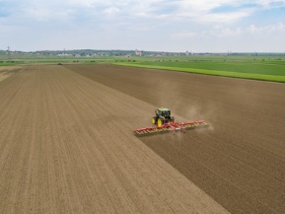 | 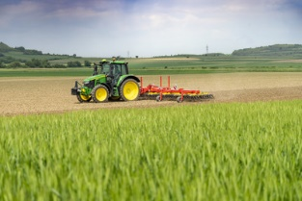
TINECARE V 12200 MASTER pour un débit de chantier élevé | Avec TINECARE V 12200 MASTER, pression et précision constantes
https://www.poettinger.at/fr_fr/newsroom/pressebild/103012 | https://www.poettinger.at/fr_fr/newsroom/pressebild/103080

D'autres photos et images d'illustration sont disponibles sur le site internet de PÖTTINGER à l'adresse : https://www.poettinger.at/fr_fr/services/downloadcenter

